РОБОТА З ОБДАРОВАНИМИ ДІТЬМИ
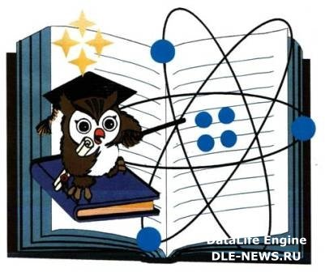

Вміння знаходити обдарованих
та здібних дітей - талант,
вміння їх вирощувати – мистецтво.

Розбудова державності в Україні зумовила нові тенденції в розвитку освіти. З'явилася нагальна потреба суспільства у творчих, діяльних, обдарованих, інтелектуально й духовно розвинених громадянах. На виконання державної, обласної та регіональної програм «Обдаровані діти – надія України», „Творча обдарованість ” освітніми закладами району та районним відділом освіти спланований комплекс заходів та проведена відповідна робота.

Форми навчання обдарованих дітей
Синельниківського району

Спецкурси та курси за вибором

Позашкільні гуртки та об'єднання

Профільні класи

Вечірня школа з заочною формою навчання

Факультативи

Шкільні наукові товариства

Форми навчання обдарованих дітей
І. Шкільні наукові товариства.
На виконання державної, обласної та регіональної програм «Обдаровані діти – надія України», „Творча обдарованість ” освітніми закладами району та районним відділом освіти в школах району працюють 16 різнопрофільних наукових товариства:
  - Варварівська СЗШ „Дивосвіт”,
  - Вишневецька СЗШ „Пошук”,
  - Дерезуватська СЗШ «Думка»,
  - Зайцівська СЗШ „Ерудит”,
  - Іларіонівська НСЗШ „Світанок”,
  - Іларіонівська СЗШ „Перспектива”,
  - Кислянська СЗШ „Пошук,
  - Комуноленінська СЗШ «Слідопит»,
  - Майська СЗШ „Сузір’я”,
  - Миролюбівська СЗШ „Джерело”,
  - Михайлівська СЗШ „Стежина”,
  - Первомайський НВК „Еврика”,
  - Раївська СШ-інтенат „Ерудит”,
  - СЗШ Дослідного поля „Дослідник”,
  - Славгородська СЗШ «Олімп»,
  - Циганівська СЗШ „Еврика”,
де навчаються 296 учнів за напрямками:
- науково-технічний – 12 ШНТ;
- хіміко-біологічний – 15 ШНТ;
- історико-географічний – 14 ШНТ;
- фізико-математичний – 15 ШНТ.
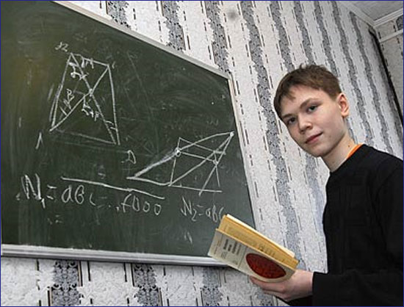
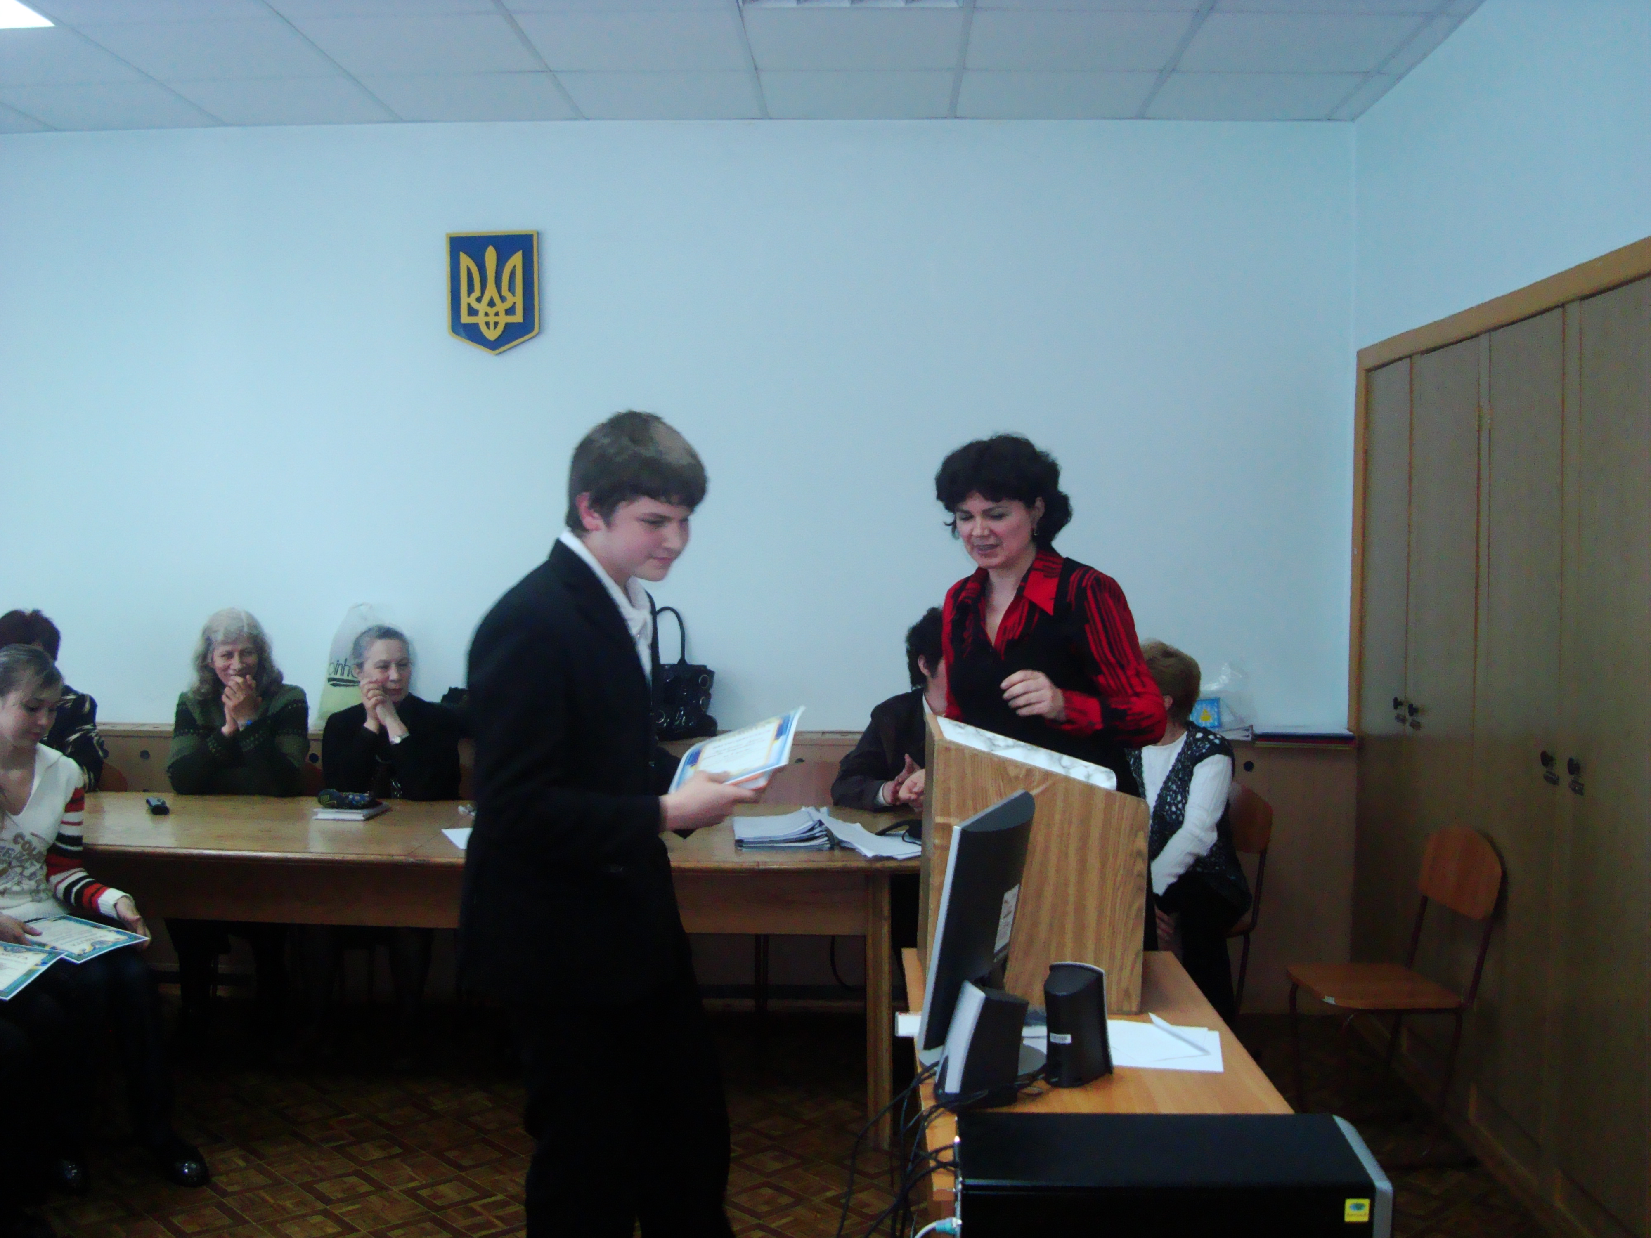

Щорічно проводиться районний конкурс-захист науково-дослідницьких робіт учнів – членів ШНТ.

ПСИХОЛОГІЧНА ТА СОЦІАЛЬНО-ПЕДАГОГІЧНА СЛУЖБА В ШКОЛІ

І. Кадровий склад психологічної та соціально-педагогічної служби
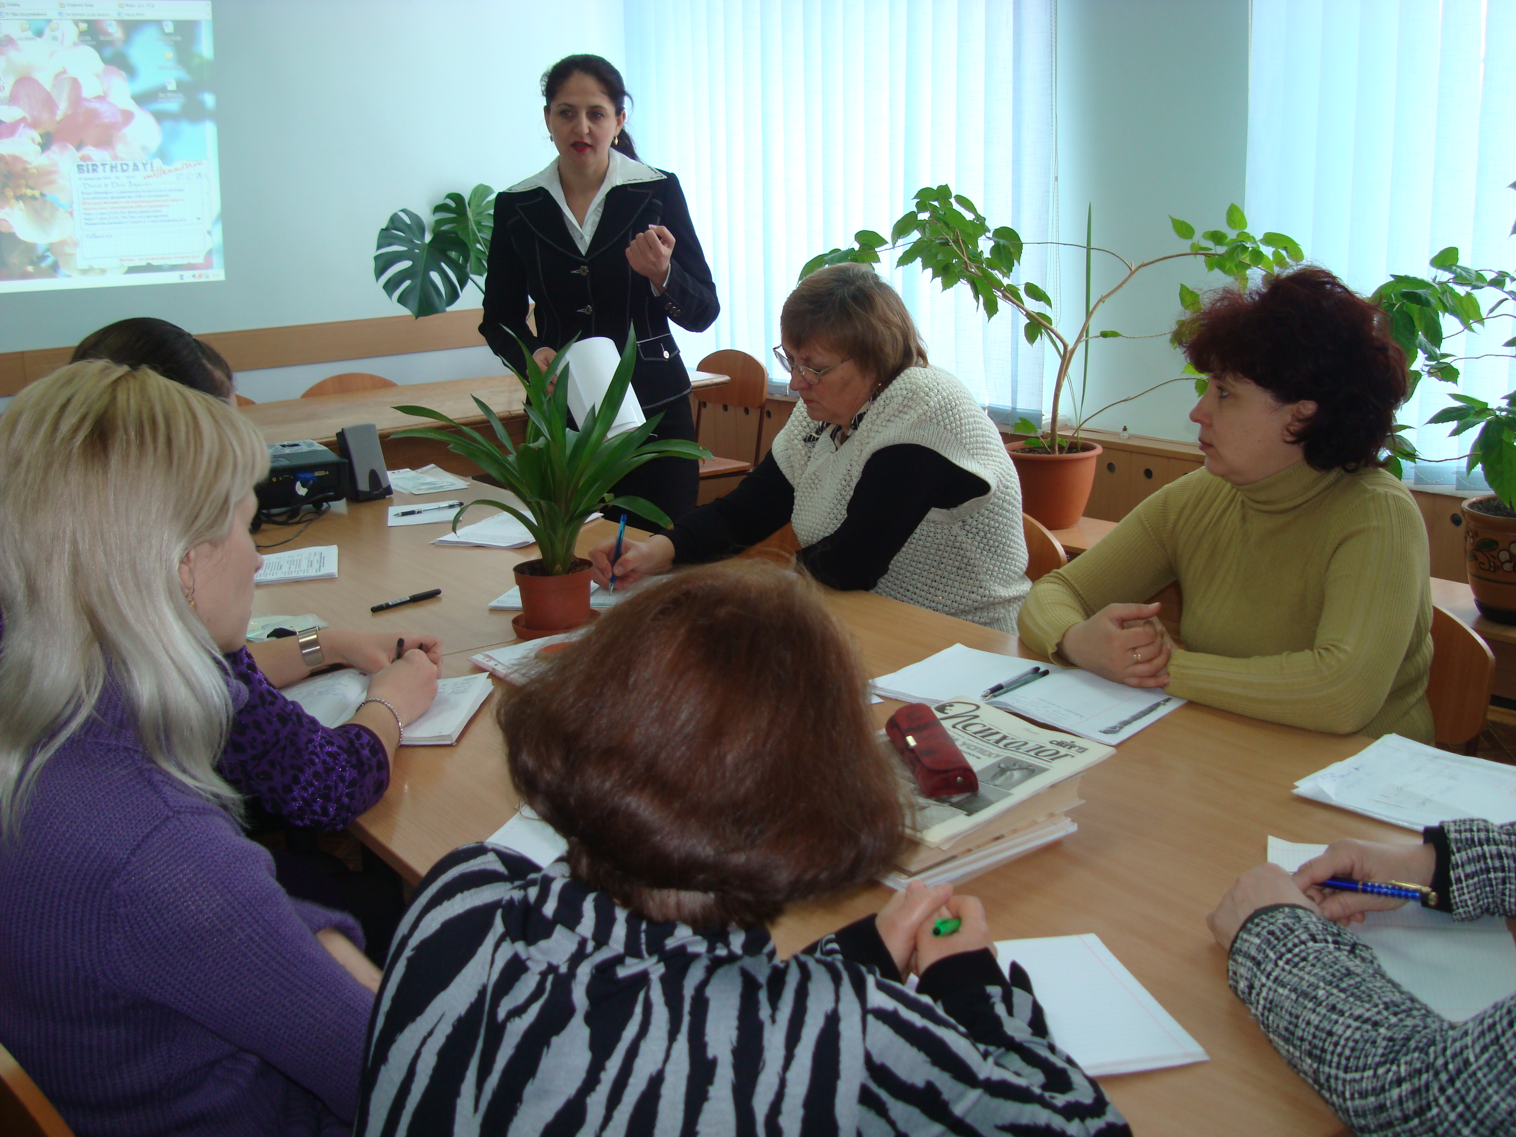

Психологічна служба створена в Синельниківському районі у 2004 році. За даний період в 7 школах введено 2,5 ставки практичного психолога та 2,5 ставки соціального педагога.

Працюють 5 психологів та 4 соціальних педагога:
Іларіонівська СЗШ – Розумій Г.М. - соціальний педагог;
Роздорська СЗШ – Мітленко І.С. - практичний психолог;
Славгородська СЗШ – Бережна В.Г. - соціальний педагог;
Іларіонівська НСЗШ – Федосова Н.К. - практичний психолог;
Зайцівська СЗШ – Мартакова Л.В. - практичний психолог;
Майська СЗШ – Тесля О.О. - практичний психолог;
Раївська СШ-інтернат – Коломоєць Н.Ю. - практичний психолог, Хількевич Г.А. - соціальний педагог;
Циганівська СЗШ – Миршавка Н.Є. - соціальний педагог.
В 6 ЗНЗ для них обладнані робочі кабінети.
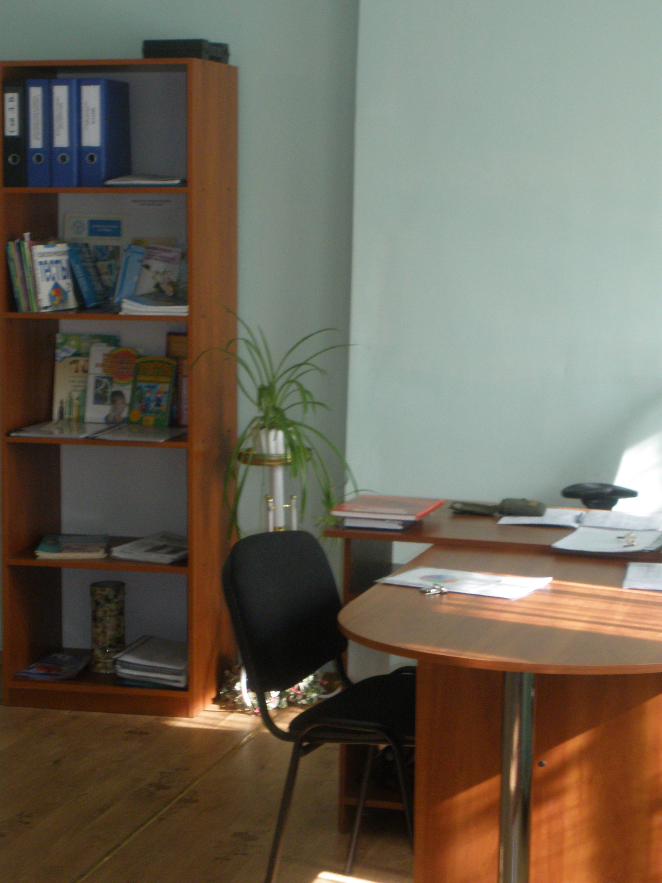

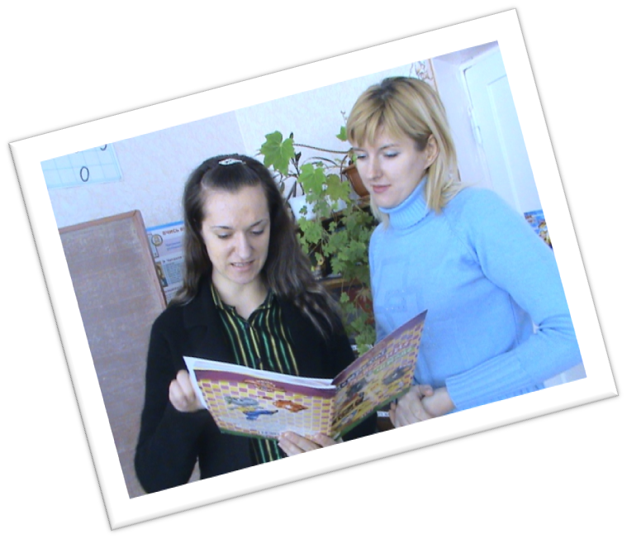
Практичні психологи та соціальні педагоги беруть участь в роботі психолого-педагогічних семінарів, консиліумів, педагогічних рад, районних семінарах директорів, вчителів, шкільних бібліотекарів, в рамках яких проводять діагностування, тренінгові заняття, надають консультативну допомогу всім учасникам навчально-виховного процесу.
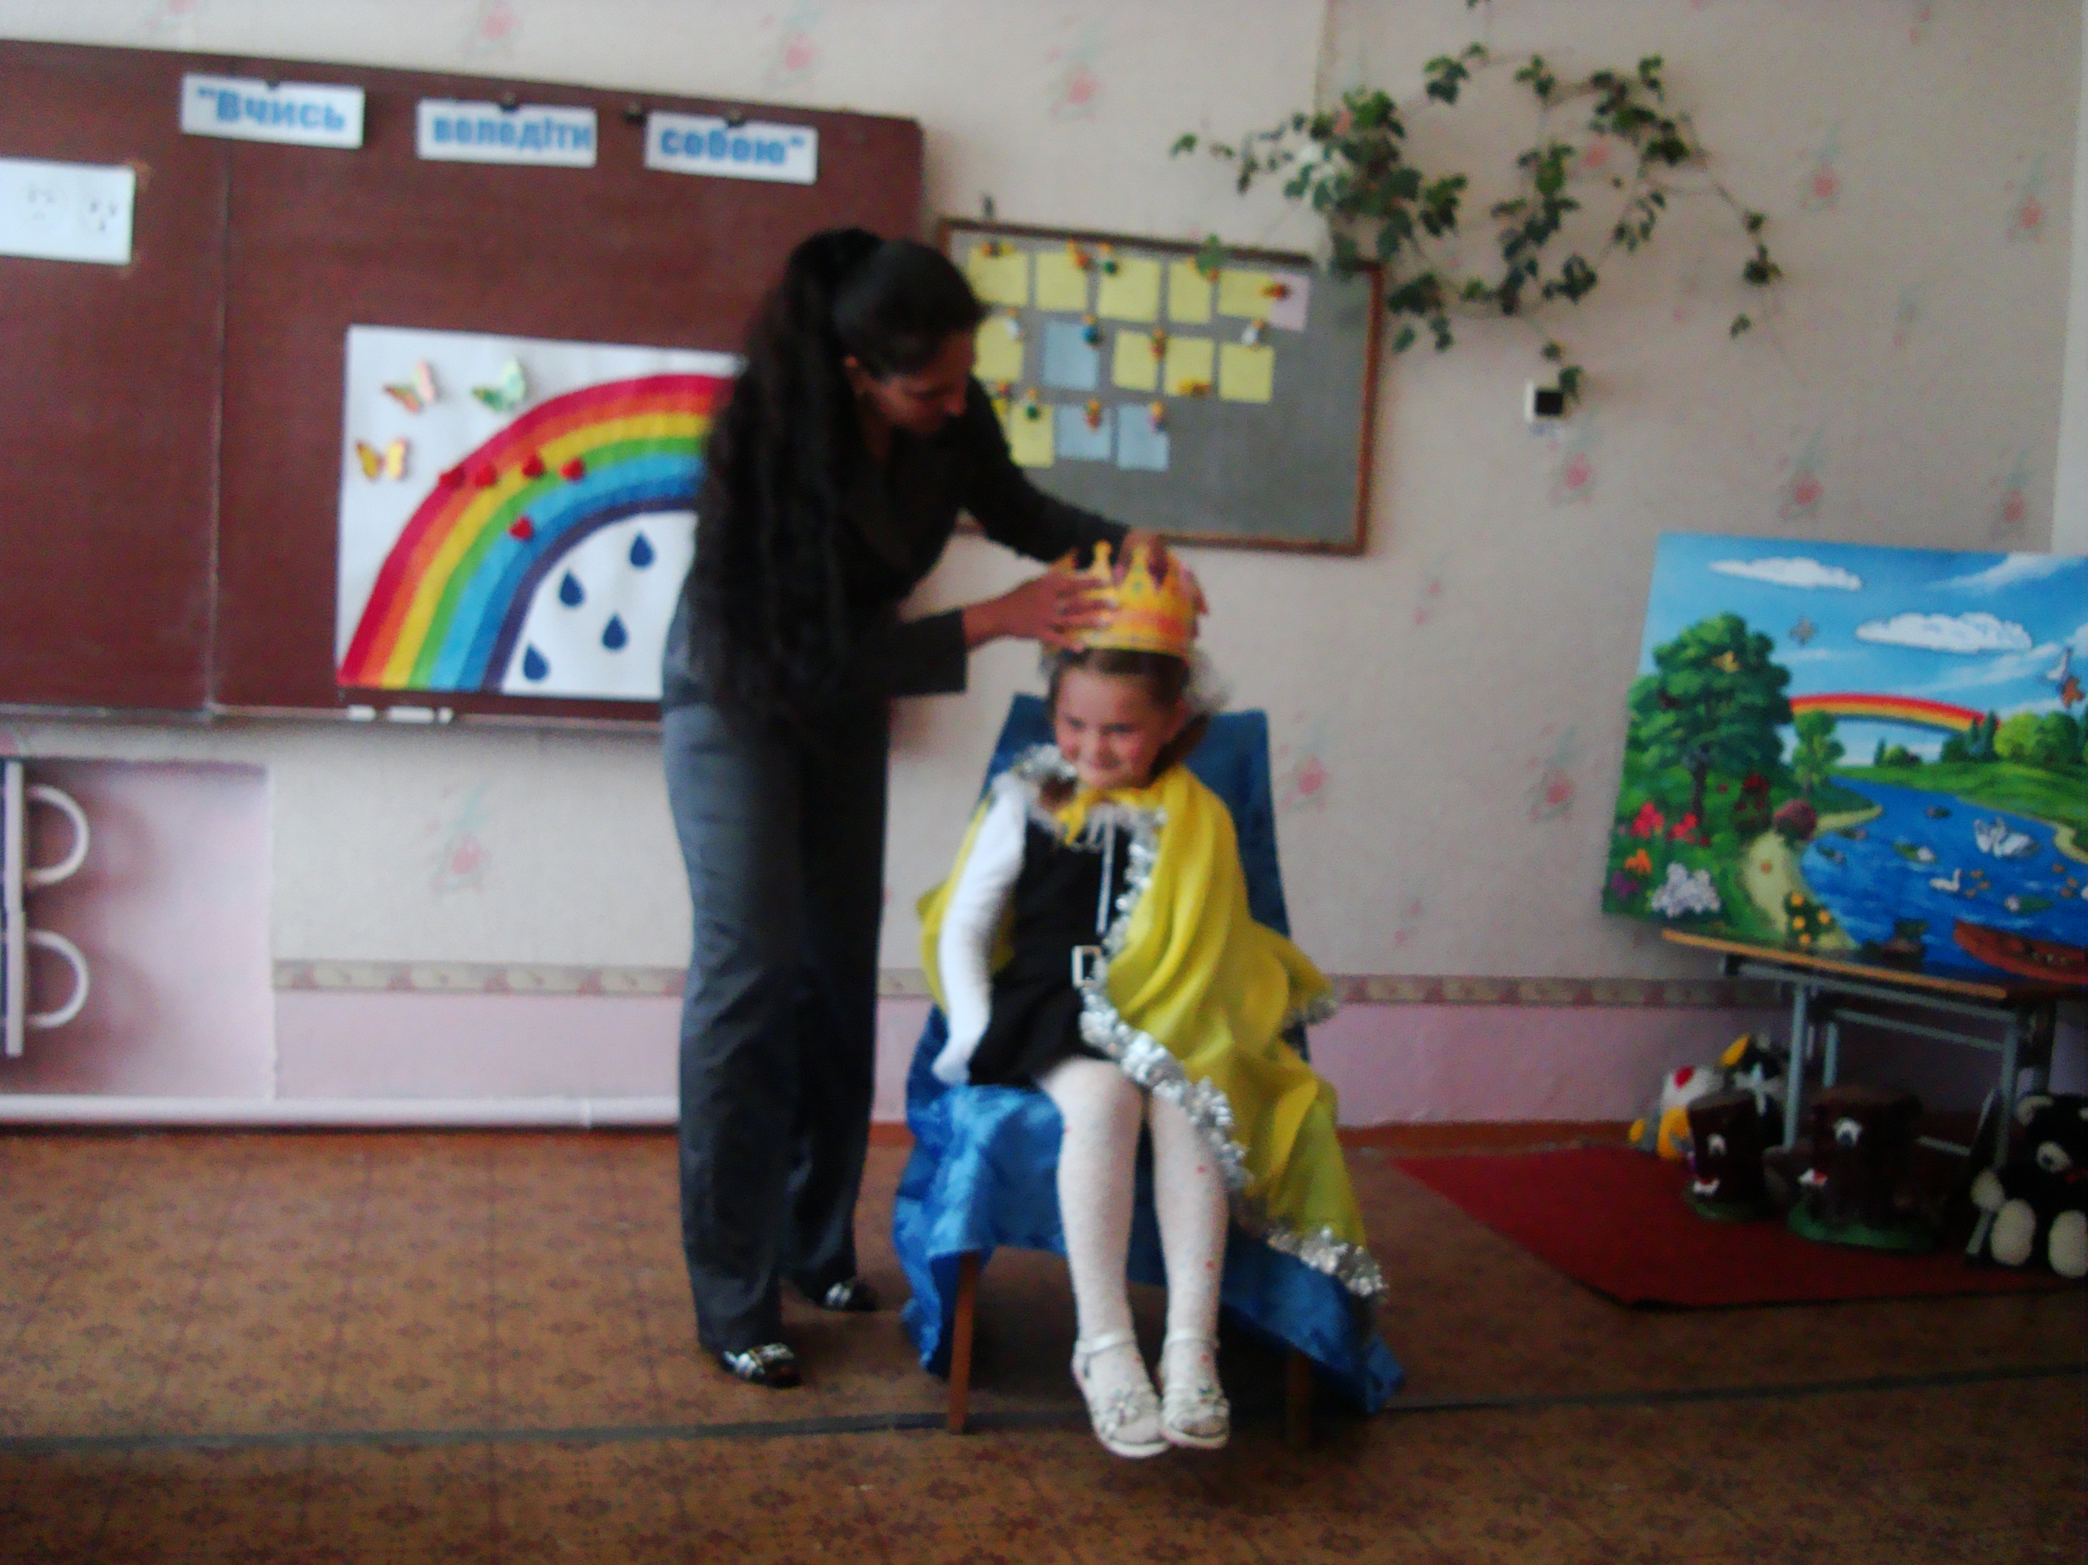

ІІ. Психолого-педагогічний супровід обдарованих дітей
З метою реалізації психолого-педагогічних аспектів психолого-педагогічна служба “Креатив” здійснює психолого-педагогічний супровід обдарованих та талановитих дітей.
Для діагностування та глибокого вивчення обдарованих дітей членами цієї служби розроблена картка-профіль учня, що проявляє творчі здібності. Заповнення такої картки сприяє всебічному вивченню обдарованої дитини, адже до неї вносяться не тільки відомості щодо пам'яті, мислення, уваги та уяви, а й визначений за певними методиками коефіцієнт інтелекту, статус в колективі, самооцінка, професійні інтереси, враховується фізичне здоров'я дитини.
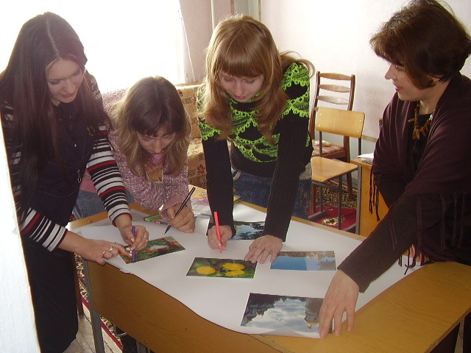
Одночасно оформляється й соціопсихофізіологічний портрет обдарованої дитини.
Розроблені й оформлені картки-профілі вчителів, які займаються науково-дослідницькою роботою з учнями, занесені в них відомості дають можливість врахувати крім основних показників й додаткові захоплення, стиль спілкування з учнями та колегами, статус в колективі, участь в організації методичної роботи.

ІІІ. Робота районної психолого-медико-педагогічної комісії
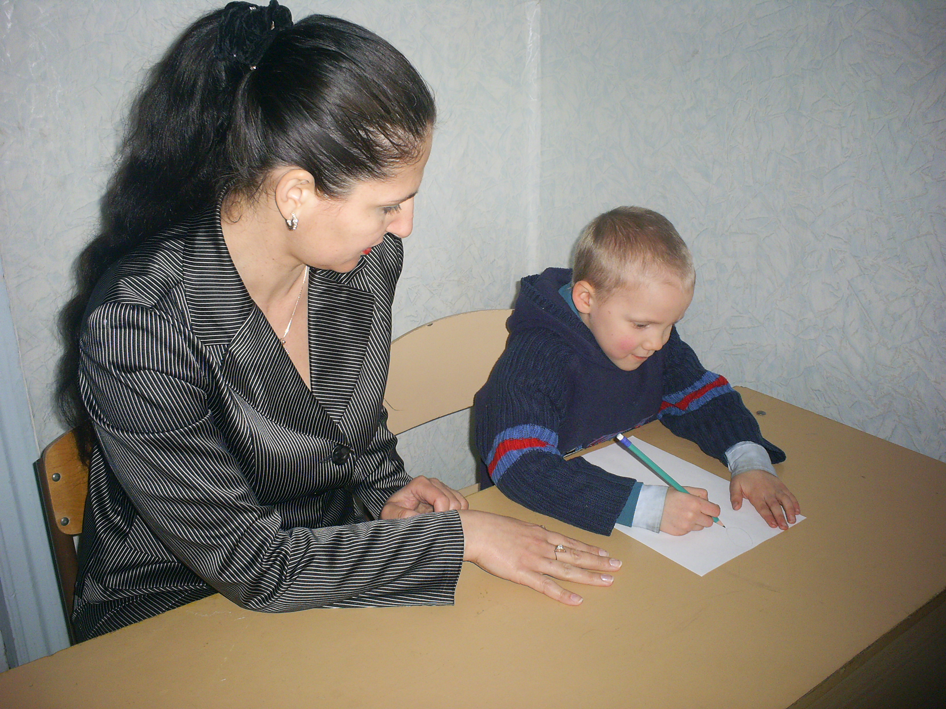
Шкільні практичні психологи та соціальні педагоги співпрацюють з районною психолого-медико-педагогічною комісією, що створена для виявлення і діагностування дітей з вадами фізичного та розумового розвитку.
Загальна кількість дітей району від 0 до 18 років з вадами психофізичного розвитку становить 726 осіб, що становить 8,76 % від загальної кількості дітей до 18 років. Завдяки тісній співпраці голови РПМПК та керівників ЗНЗ виявлено на 511 дітей з вадами більше, ніж в минулому році.
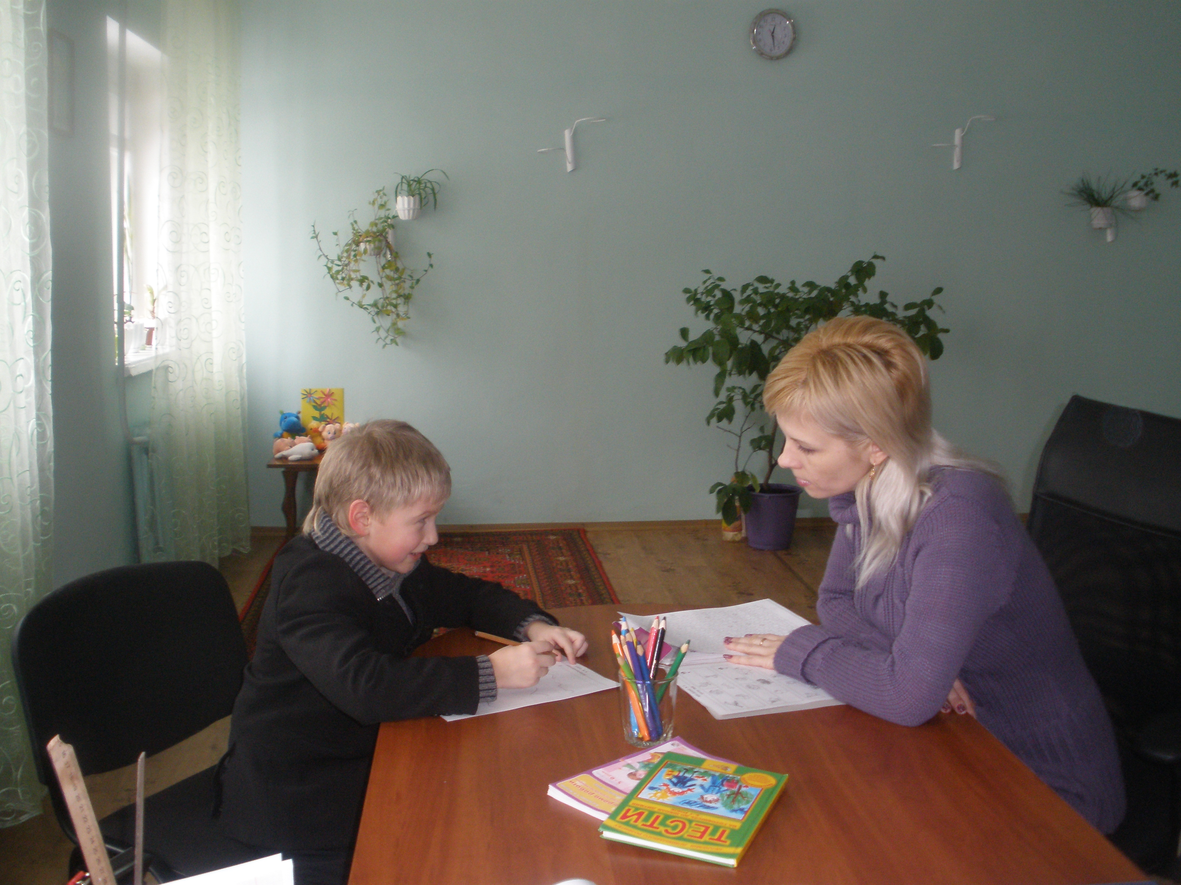
В районі зберігається тенденція збільшення дітей із затримкою психічного розвитку, порушенням зору (міопія, астигматизм), порушеннями опорно-рухового апарату (сколіози, деформація грудної клітки) та неврологічними захворюваннями (ВСД, неврози, епілепсії). На підставі висновків ЛКК такі діти поставлені на диспансерний облік.

